**Útmutató a szakdolgozatok/diplomamunka benyújtásához**

2025. március 20. 15:23

**Kérem, a szakdolgozat benyújtása előtt olvassa el a lenti útmutatót!**

Szakdolgozat/diplomamunkát kell készíteni alapképzésben, diszciplináris mesterképzésben, osztatlan képzésben, egyes szakirányú továbbképzéseken (ahol nem portfólió készítést ír elő a mintatanterv), valamint azon 4 féléves rövid ciklusú tanárképzésben, melyre a tanárszak szakterülete szerinti alapszakos oklevél birtokában nyert felvételt a hallgató.

Szakdolgozatot az a hallgató tud benyújtani, akinek előzőleg **megtörtént a záróvizsgára való bejelentkezése a tanulmányi rendszerben (neptun) a jelentkezési határidő végéig**. Amennyiben a regisztrációs időszak végéig nem jelentkezett be záróvizsgára, a neptun rendszerben az Ügyintézés/Kérvények menüpont alatt „Utólagos záróvizsga” kérvény benyújtásával tudja kérelmezni igazgatási, szolgáltatási díj ellenében.

A szakdolgozat feltöltési határideje **2025**. **április 15. 23:59**(kivéve azon művészeti és művészetközvetítő szakok esetében, ahol a dékáni utasítás mást határoz meg)**. A szakdolgozatot csak elektronikus formában kell benyújtani!**

Szakdolgozat/diplomamunka benyújtás hosszabbítására irányuló kérelem **2025. április 11-ig** nyújtható be **rendkívül indokolt esetben (betegség, baleset)** a neptun rendszeren keresztül Ügyintézés/Kérvények menüpontban.

A teljes szakdolgozat/diplomamunka feltöltése kötelező **egy darab pdf formátumú** fájlban. Csak pdf kiterjesztésű fájl tölthető fel a rendszerbe.

**Benyújtandó a szakdolgozat címoldala, a tartalomjegyzék, a teljes szöveg képekkel, ábrákkal, minden melléklettel, az irodalomjegyzék, az utolsó oldalon a kitöltött és aláírt eredetiségi nyilatkozattal**.

Az eredeti kék tollal aláírt **eredetiség nyilatkozatot be kell szkennelni** és ezt a szkennelt változatot, kell az elkészített feltöltendő szakdolgozat utolsó oldal után betenni a dolgozatba.

A Szakdolgozati eredetiség nyilatkozat letölthető: <https://uni-eszterhazy.hu/egyetem/m/hallgatok/tanulmanyiugyek/ugyintezes/formanyomtatvanyok> menüpontból.

**A szakdolgozat formai követelményeit** a Hallgatói követelményrendszer, **Tanulmányi és vizsgaszabályzat 51. §-a** és az adott **kar dékáni utasítása** határozza meg.

Az elektronikusan benyújtandó szakdolgozati fájlnévnek kizárólag az alábbi elnevezés adható meg: **a szakdolgozatot benyújtó neptun kódja nagybetűvel, alsóvonal és a benyújtás idejének évszáma.** **A kiterjesztés minden esetben egy darab pdf (pl.: ABCDEF_2025.pdf).** A benyújtani szándékozott pdf fájl pedig semmilyen formában nem tartalmazhat fájl védelmet.

**Érvénytelen**a szakdolgozat benyújtás az alábbi esetekben:

* Az elektronikus szakdolgozat benyújtási űrlap adatai megadása (pl.: szakdolgozat címe) csupa nagybetűs írásmóddal történt.
* Nem lettek kitöltve a kötelezően kitöltendő szakdolgozati űrlap adatai.
* Nem megfelelően történt szakdolgozati fájl elkészítése.
* Nem megfelelően történt a szakdolgozati fájl elnevezése.
* Nincs kitöltve és aláírva az eredetiségi nyilatkozat, vagy nem is tartalmazza a nyilatkozatot az elektronikusan benyújtott dolgozat.

**Felhívom a figyelmét, hogy a nem megfelelő formátumban vagy nem megfelelő elnevezéssel feltöltött szakdolgozatok esetében a TO igazgatási, szolgáltatási díjat ír ki a hallgatók számára a Hallgatói követelményrendszer 7. sz. melléklete alapján).**

**Szakdolgozat feltöltése:**

Az elkészült szakdolgozatot a neptun rendszerbe kell feltölteni a következők szerint:

**Tanulmányok** menüponton a **Szakdolgozat** menüpontra kattintva.

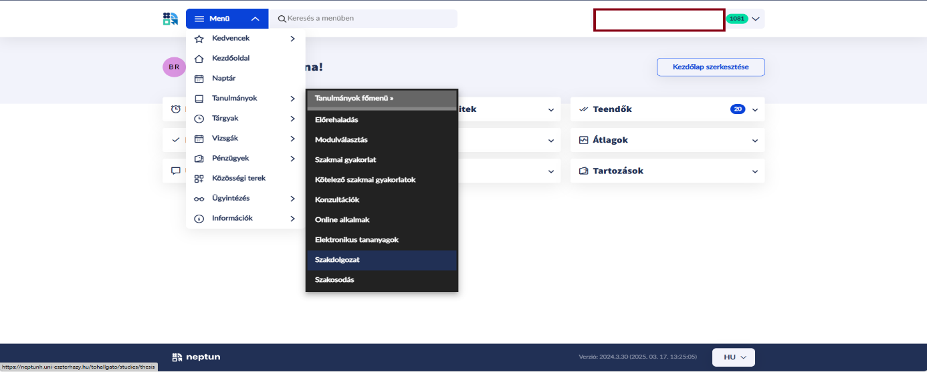

Majd ezt követően kattintson a **Szakdolgozat feltöltése**gombra.

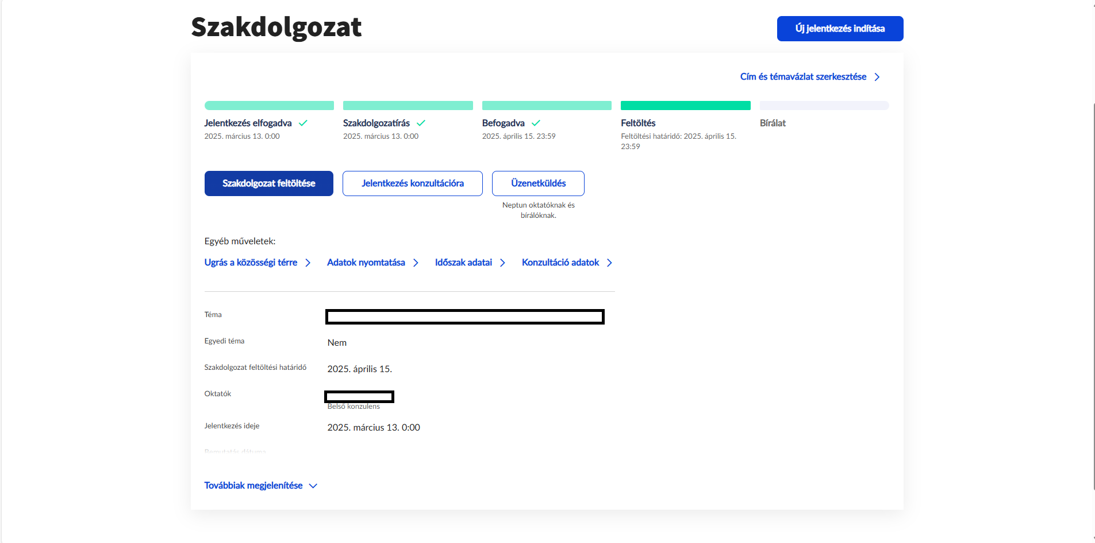

A következő lépésként adja meg a már elkészített szakdolgozat **végleges, pontos címét**, majd nyomja meg a **Mentés** gombot.

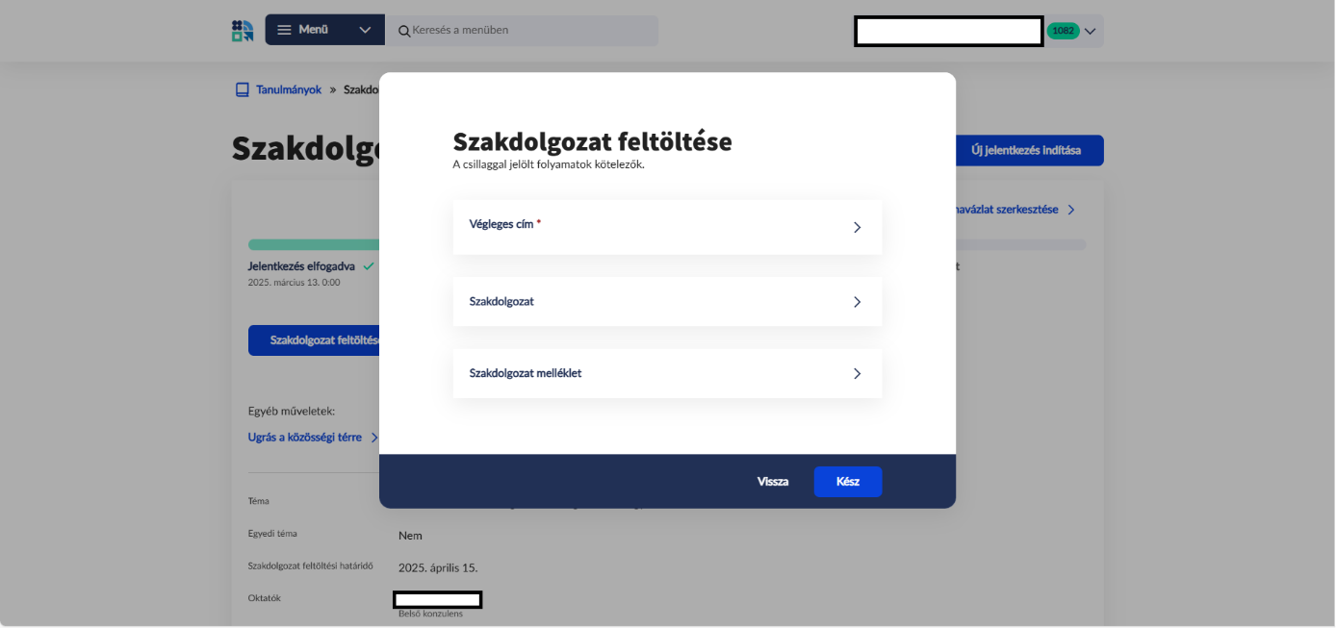

Ezt követően a Fájl feltöltése gombra kattintva töltse fel az egybeszerkesztett **szakdolgozati fájlt, mely tartalmazza a korábban említett összes kötelező elemet**. Majd kattintson a Mentés gombra!

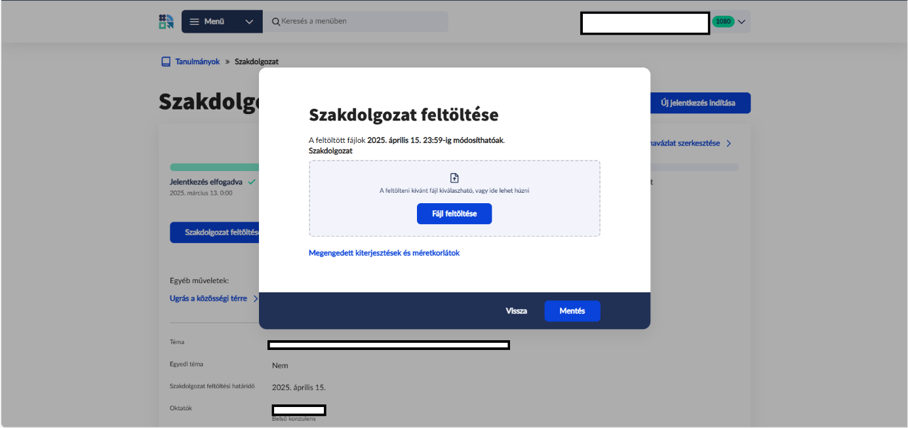

**Amennyiben szakdolgozat/diplomamunka témája valamilyen speciális követelményt írt elő** (pl.: számítógépes program, adatbázis, weboldal-készítés, film, műalkotás stb.) és nemcsak egy pdf fájl benyújtása a követelmény, úgy azt egy zip formátummal tömörített fájlként kérem külön feltölteni a neptunba.

Az egy darab zip fájlnak az alábbi elnevezés adható meg: szakdolgozatot benyújtó neptun kódja nagybetűvel, alsóvonal és a benyújtás idejének évszáma pont és kiterjesztés. A kiterjesztés minden esetben egy darab zip és csak kisbetűvel adható meg.  
(pl.: ABCDEF_2025.zip) A fájl mérete nem haladhatja meg a 100 Mbyte-ot. Amennyiben nagyobb kiterjesztésű fájlt kíván benyújtani, így azt külső adathordozón köteles leadni **a szaktanszéken**. Ezzel egyidejűleg a szakdolgozat/diplomamunka pdf fájlt képző részét is a fentiek szerint töltse fel a neptun rendszerbe.

**Szakdolgozat feltöltés sikerességének ellenőrzése**

A szakdolgozat feltöltése menüpont alatt található szakdolgozat megtekintés gombra kattintva tudja ellenőrizni a szakdolgozat feltöltésének sikerességét. Kérem, hogy végezze el ennek az ellenőrzését!

Tájékoztatom, hogy a 2011. évi CCIV. törvény a nemzeti felsőoktatásról 50. § (6) bekezdése értelmében szakdolgozatokat és diplomamunkákat – jogszabályban meghatározottak szerint titkosított részek kivételével – a tanulmányi rendszeren keresztül korlátozás nélkül hozzáférhetővé és kereshetővé kell tenni.

**A szakdolgozat titkosítása**

A Tanulmányi és vizsgaszabályzat 54. § (3) bekezdése értelmében a hallgató kérheti a szakdolgozatának titkosítását:

“A szakdolgozat készítője, valamint a szakdolgozathoz információt adó szervezet a szakdolgozat készítőjének útján írásban kérheti a témát elfogadó szakfelelőstől a szakdolgozat/diplomamunka titkos kezelését. Amennyiben a szakfelelős elrendeli a titkosítást, úgy a szakdolgozat kizárólag a bírálónak és a záróvizsgáztató bizottságnak adható ki.”

A szakdolgozat titkosítási kérelmet a neptun rendszeren keresztül kell benyújtani **2025. április 11-én 23:59-ig** az Ügyintézés/Kérvények menüponton.

**A szakdolgozatok utólagos titkosítása nem lehetséges.**

Amennyiben a szakdolgozat feltöltésével kapcsolatosan bármilyen **technikai hibát** észlel, kérem jelezze a toth.gabor@uni-eszterhazy.hu  e-mailcímen.

**Szakdolgozati bírálat megtekintése**

A szakdolgozat védését megelőzően legalább egy héttel letöltheti a neptun rendszerből az elkészült szakdolgozati bírálatát. A szakdolgozati menüponton a + jelre, majd a Bővebb gomb megnyomását követően, a konzulens, opponens neve melletti + jelre kattintva a Szakdolgozati bírálat megtekintésével tudja letölteni a bírálatot.